Лабораторная работа №8: Основы работы с планировщиками
Студент: Дрягин Максим Андреевич
Группа: Прикладной анализ данных, РИМ-150950

Цель работы
Научиться создавать и запускать отложенные и периодические задачи с помощью TaskIQ, а также встроить планировщик в существующее приложение так, чтобы он автоматически формировал отчёты и отправлял результат через очередь сообщений.
Описание задачи
Подготовить базу данных для отчётности: добавить таблицу или представление для хранения отчётов по заказам и сделать миграцию. Настроить TaskIQ с брокером на RabbitMQ и задать расписание через cron, чтобы задача запускалась регулярно и формировала отчёт по заказам, а затем отправляла данные в очередь. Для проверки результата в REST API сделать эндпоинт /report, который принимает дату и возвращает отчёт из таблицы за выбранный день.
Ход выполнения
Создание таблицы для отчета
Создадим таблицу в БД для формирования отчетов и проведем миграцию в БД. Таблица с отчетом должна содержать report_at (день отчета), order_id (заказ), count_product (количество продукции в заказе):
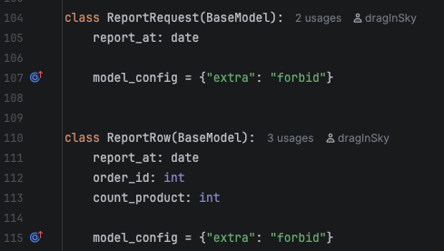

Создание планировщика
Запланируем задачу и будем отправлять ответ в очередь rabbit:
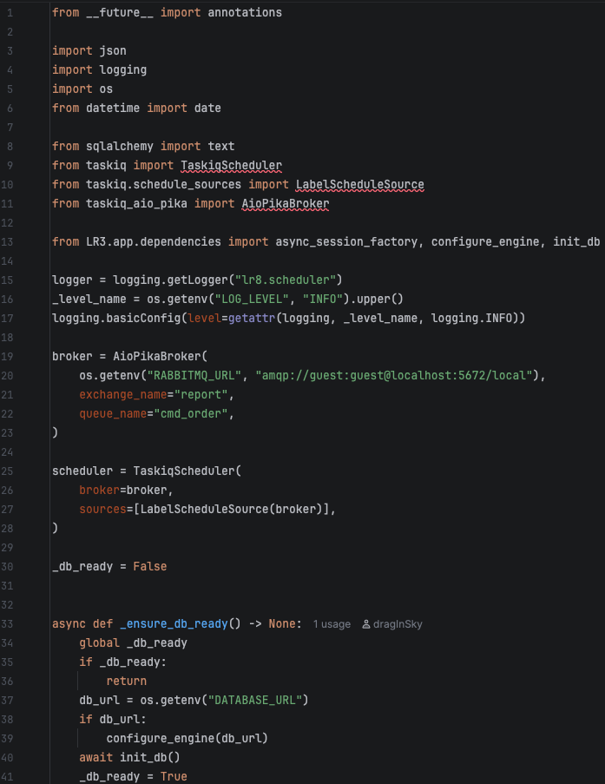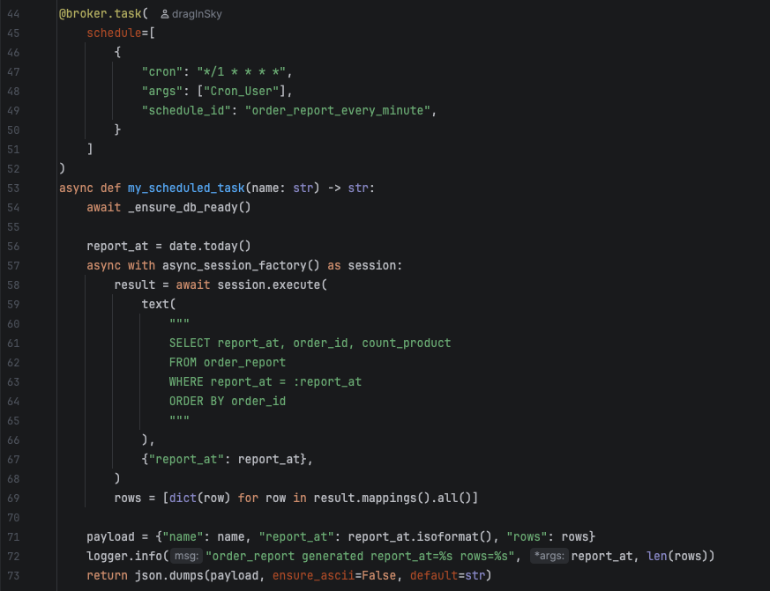
Функция my_sheduled_task формирует и добавляет отчёт по заказам.

Создание отчета по заказам
В RestAPI добавим эндпоинт /report, в котором можно отправить конкретную дату и получить отчет из таблицы:
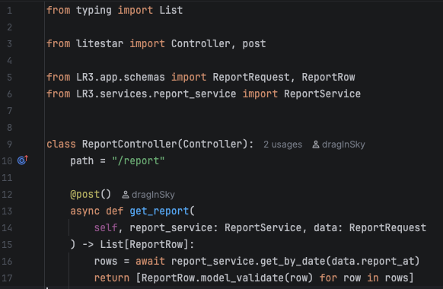
Добавим для него сервис и репозиторий:
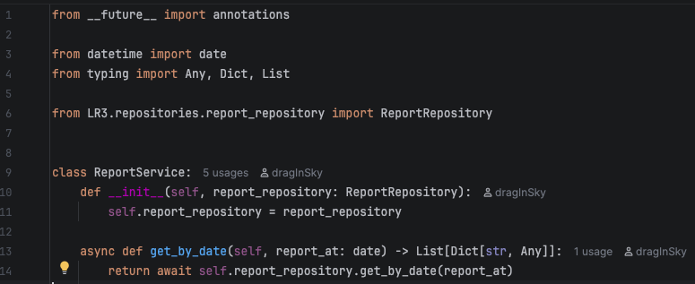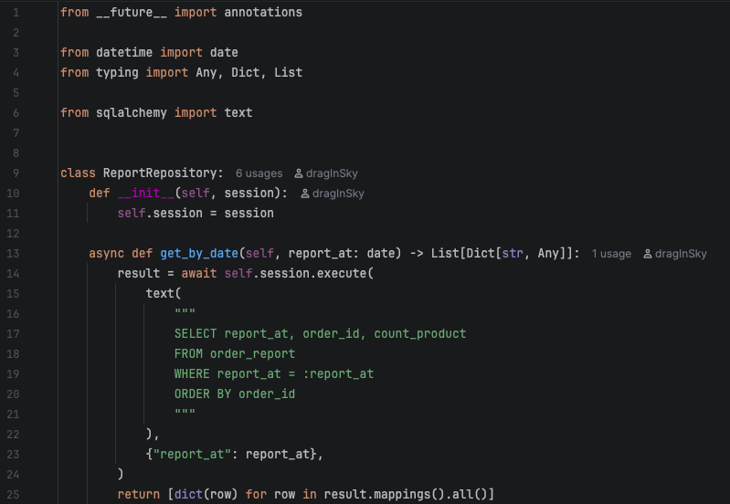
А так же напишем скрипт для миграции:
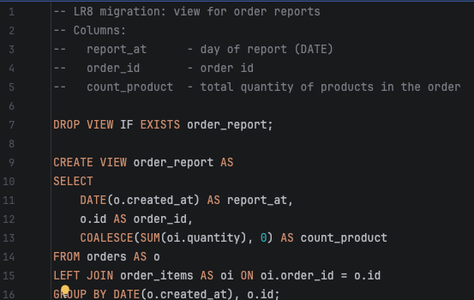
В итоге всё работает, проверить можно в LR8/README.md.
Ссылка на репозиторий
https://github.com/dragInSky/apps-development/tree/lab_8/LR8
Вопросы
1) Что делает Брокер (Broker) в системе Taskiq?
- Broker в TaskIQ отвечает за связь между системой задач и внешней инфраструктурой доставки. Через него задачи публикуются, попадают в очередь и забираются воркерами на выполнение. Если упростить, это “транспорт” для задач и результатов.
2) Что делает Планировщик (Scheduler)?
- Scheduler отвечает за то, чтобы задачи запускались по расписанию. Он читает правила расписаний, вычисляет моменты запуска и отправляет задания в брокер, после чего их уже выполняют воркеры.
3) Представьте, что ваша задача process_data выполняется в среднем за 10 секунд. Вы настраиваете ее выполнение по cron каждые 5 секунд. К каким проблемам это приведет в долгосрочной перспективе и как это исправить?
- Если задача в среднем выполняется 10 секунд, а запуск настроен каждые 5 секунд, то очередь начнёт расти быстрее, чем воркер успевает её разгребать. Со временем это приведёт к задержкам, росту нагрузки и возможным сбоям из-за переполнения или таймаутов. Исправляется это либо увеличением интервала, либо масштабированием воркеров, либо добавлением механизма, который не допускает параллельный запуск одной и той же задачи, если предыдущая ещё не завершилась.
4) Ваша задача должна запускаться каждый будний день в 9:00 утра по локальному времени офиса (MSK). Какое cron-выражение и параметр cron_offset вы укажете? В чем подвох, если сервер работает по времени UTC?
- Для запуска каждый будний день в 9:00 по МСК cron выражение будет 0 9 * * 1-5. Параметр cron_offset нужно задать так, чтобы учесть разницу между UTC и МСК, то есть +03:00. Подвох в том, что если сервер живёт в UTC, а расписание написано “как будто локальное”, то задача будет срабатывать не в 9:00 по офису, а в 9:00 по UTC, то есть на три часа позже. Поэтому важно явно фиксировать смещение.
5) Масштабирование и отказоустойчивость: Если количество задач резко выросло, и один воркер не справляется, какие действия вы предпримете для масштабирования системы на базе Taskiq? Что произойдет, если откажет один из запущенных воркеров? А если откажет планировщик?
- Если задач стало больше, масштабирование делается увеличением числа воркеров и, при необходимости, разносом их по нескольким машинам, чтобы параллельно обрабатывать очередь. Если один воркер упадёт, задачи просто продолжат выполняться другими воркерами, максимум часть сообщений обработается позже. Если упадёт планировщик, новые задания по расписанию перестанут добавляться в очередь, но уже отправленные задачи воркеры всё равно доработают. Поэтому планировщик обычно фтоже запускают надёжно и следят за ним отдельно, иногда делают резервирование или быстрый перезапуск.
Вывод
Планировщик задач нужен, когда в системе появляются регулярные действия, которые не должны зависеть от ручного запуска или от входящих запросов. Связка TaskIQ и брокера сообщений позволяет запускать такие задачи по расписанию и выполнять их независимо от веб-части приложения. На практике основной риск — неправильно выбранное расписание и перегруз очереди, поэтому важно сопоставлять частоту запуска с временем выполнения и уметь масштабировать воркеры. Отчётная таблица и эндпоинт /report дают простой способ проверять, что задачи реально отрабатывают и данные сохраняются корректно.

